**电影院会员管理系统说明文档**

一、项目技术方案

本作业后端使用springboot+mybatis，持久数据库使用mysql，前端使用vue.js+element-ui技术。使用前后端分离架构，前端项目使用vue-cli脚手架创建单页面应用。

二、项目设计概要

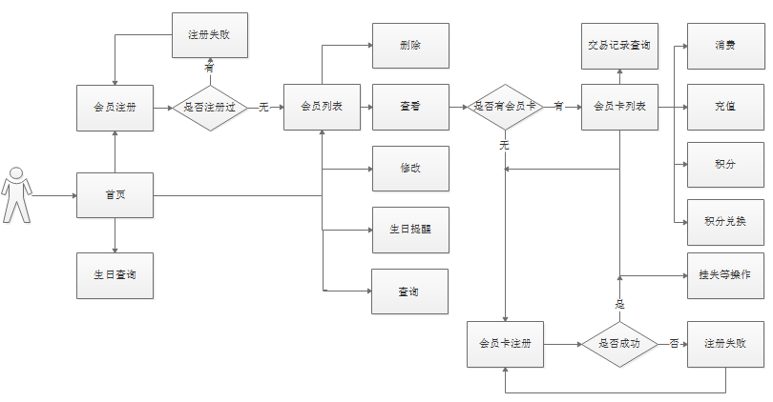

三、模块设计及实现

1. 会员模块

* 1. 会员列表：显示出当前系统中所有已注册的会员信息
  2. 查询：会员列表上方文本框可输入会员姓名或性别或id号进行查询
  3. 登录：点击按钮进入会员卡界面，显示出会员卡列表
  4. 注册：点击注册按钮进入注册页面，提交表单后，判断是否曾经注册过，在服务端写入数据库
  5. 修改：点击列表中某一个会员项左侧修改按钮，可弹出一个模态窗口进行修改
  6. 删除：点击列表中某一个会员项左侧删除按钮，在弹出确认对话框后，发送请求到服务端内删除数据

注: 数据表包含字段：username、password、name、sex、birthday

2. 会员卡模块

* 1. 会员卡列表：显示出当前用户所持有的所有的会员卡信息及状态
  2. 会员卡查询：根据ID号查询到当前需要操作的会员卡
  3. 注册：用户可以点击注册，每个用户可注册多个会员卡
  4. 充值：在会员卡界面中，通过充值入口可以对会员卡余额进行充值，输入框中输入金额，提交表单后在服务端修改数据库，同时将消费记录记录交易数据库中
  5. 消费：在会员卡界面中，通过充值后的余额购买，在购买方式单选框中选择人民币，用户点击购买后，在服务端将相应金额从数据库中减去，同时将消费记录记录交易数据库中
  6. 挂失：在会员卡界面中，可以通过挂失入口来对会员卡进行冻结，发起请求后，在服务端将数据库中的冻结字段设为1
  7. 解挂：在会员卡界面中，如果当前正处于挂失状态，则显示出解挂入口，用户点击此入口后，发出请求，将冻结字段设为0
  8. 补卡：在会员卡界面中，如果当前正处于挂失状态，则显示出补卡入口，重新进行注册会员卡，服务端查询出与会员信息对应的会员卡数据，将数据导入到新会员卡中
  9. 积分兑换：电影票可以通过积分购买，弹出电影票购买窗口，在单选框中选择积分
  10. 交易记录查询：在会员卡界面中，通过点击消费记录查询按钮，可以以表格形式显示出当前用户所有记录

注:

会员卡数据表包含字段：cardid、username、balance、integral、lose

交易记录表字段：id、cardid、value、time、spendtype

3. 电影票模块

* 1. 商品信息列表：在会员卡列表中会员卡项左侧点击购买弹出电影票模态窗口，显示当前所有电影票的商品信息
  2. 购买：有两种购买选择方式：积分与余额，选择不同方式时，表单提交不同的type，服务端对其进行判断，调用相应的业务逻辑

注: 电影票表字段：mobieid、name、price、integral、time

4. 会员关怀

1. 会员生日提醒：进入系统后，即判断当前时期是否是用户生日，如果是，则在会员名称前显示生日祝福
2. 会员生日查询：可查询未来7天的哪些会员过生日，或者指定未来的某一天

c) 距离生日天数显示: 根据距离天数对列表进行正序排列

5. 数据统计

四、运行项目

**方法一**：cinema项目中已经整合了vue打包的静态资源，直接启动项目，并在浏览器上输入<http://localhost:8081/cinema> 即可运行。

**方法二**：cinema-web项目是cinema项目的vue单页面前端项目，可以在文件夹目录下命令行输入：

npm run install

npm run dev

后，修改utils/request.js下baseURL=”/api”,开启node反向代理服务器,解决跨域问题,然后启动cinema后端项目，在浏览器上输入 <http://localhost:8080> 即可以前后端分离方式运行(也可以npm run build后将dist文件夹放到nginx下运行)

五、项目截图

1. 登录页面

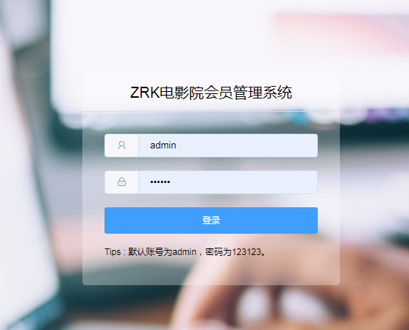

1. 系统首页

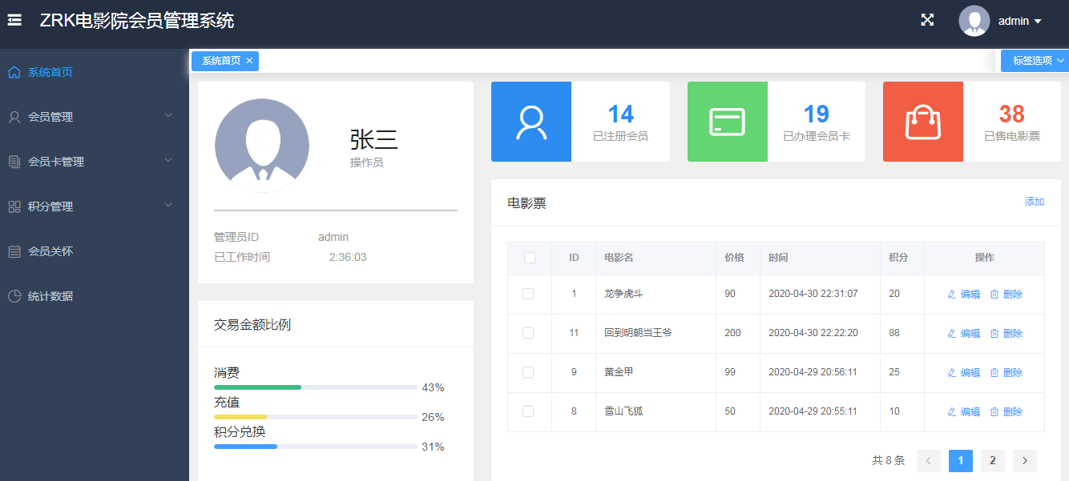

1. 会员页面

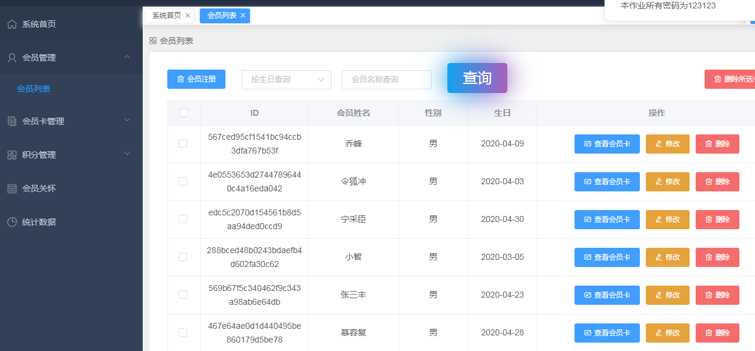

1. 会员卡管理

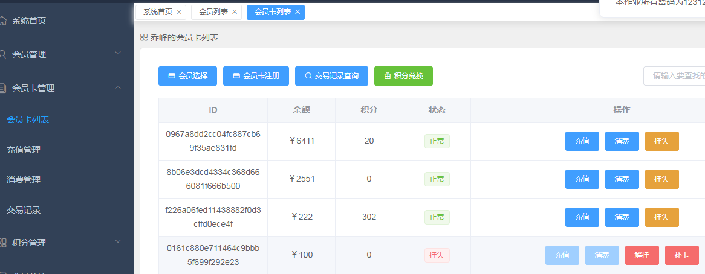

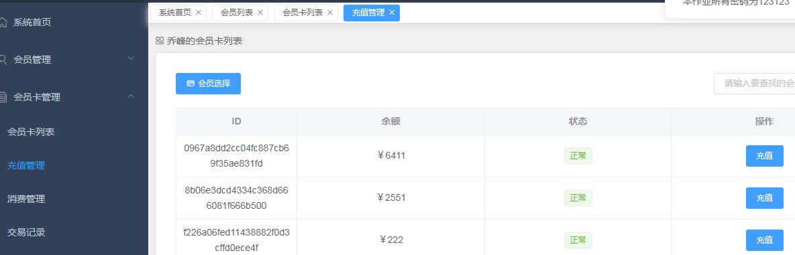

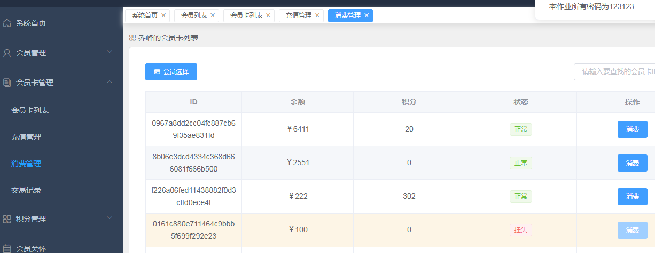

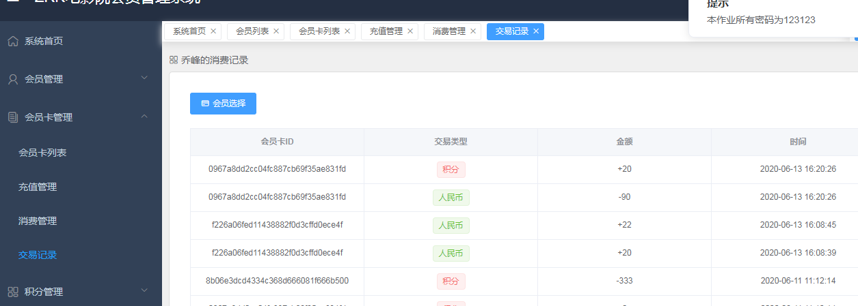

1. 积分管理

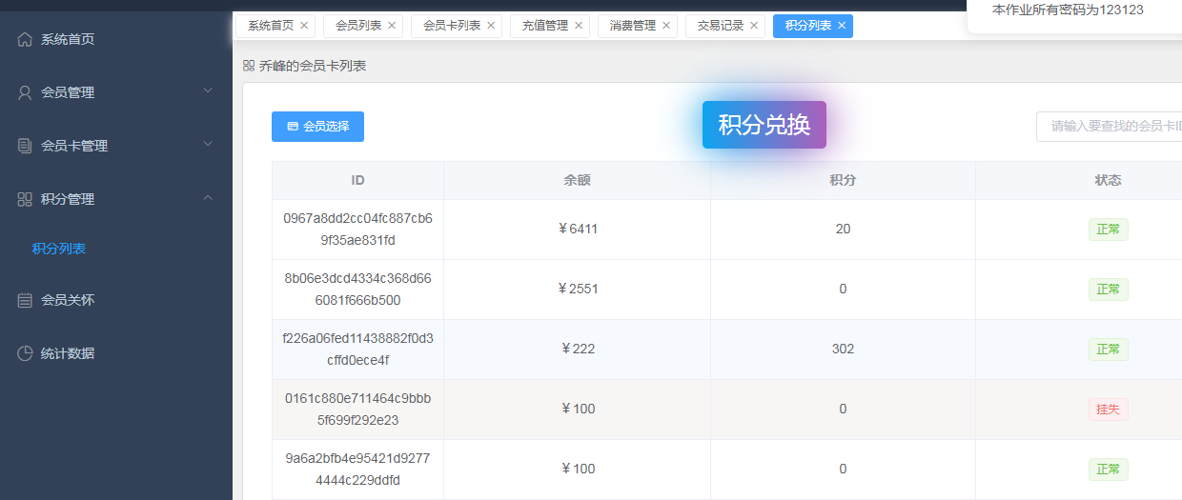

1. 会员关怀

